Dysk zewnętrzny Shield
Małe wymiary i duża pojemność

l Małe wymiary i duża pojemność
Pojemność do 1TB
l Szybka transmisja danych
Maksymalna prędkość odczytu 560MB/s
l Odporność na wstrząsy i upadki
Brak struktury mechanicznej. Przy pomocy elektronicznej kontroli chipów, dane są bezpieczniejsze
l Metalowa konstrukcja
Aluminiowa obudowa zwiększa odporność dysku
l OTG
Możliwość podłączenia do telefonów lub tabletów z systemem Android poprzez złącze OTG

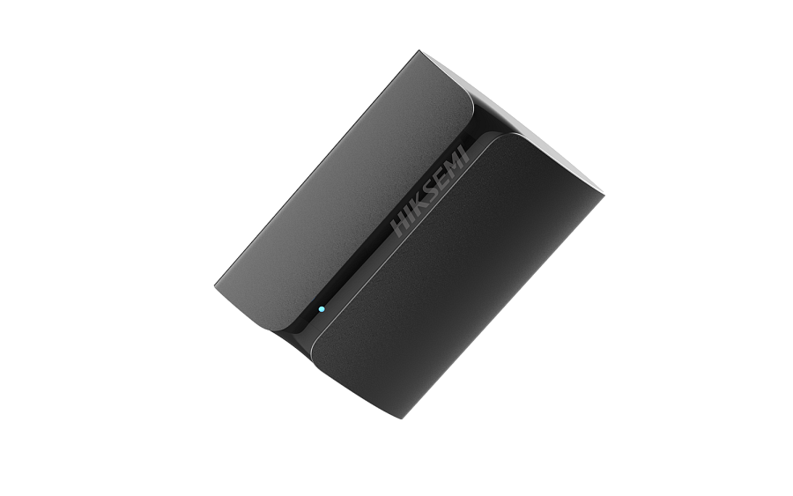

Specyfikacja
Pojemność: 256GB | 320GB | 512GB | 1TB
Interfejs: USB 3.1 Typu C
Wspierane urządzenia: telefony/tablety Android, komputery PC, laptopy
Wymiary (mm): 78,3 x 61,4 x 12,45
Waga: 48g
Maksymalna prędkość odczytu: 560 MB/s
Maksymalna prędkość zapisu: 500 MB/s
Materiał wykoniania: aluminium
kolor: szary
Dioda sygnalizująca pracę: niebieska
Wspierane systemy: Windows / Mac OS / Android 4.0 lub wyższy
Gwarancja: 3 lata
Temperatura pracy: 0 °C do +40 °C

